PRAKTIKUM

BENGKEL PEMROGRAMAN WEB LANJUT

(Implementasi OOP dengan PHP)



Dosen Pengampu : Khairul Umam S., S.T., M.Kom.

Nama : Nabily Rafif

NIM : 1955301097

Kelas : 1 TI E

Prodi : Teknik Informatika

JURUSAN TEKNOLOGI INFORMASI

POLITEKNIK CALTEX RIAU

2020

## TEORI DASAR

Apa itu OOP? OOP adalah singkatan dari *Object Oriented Programing* atau yang dikenal dengan Pemrograman Berbasis Objek (PBO) merupakan suatu metode pemrograman yang berorientasi pada objek. *Object Oriented Programing* juga dikenal sebagai bahasa pemrograman yang lebih efisien dan banyak digunakan pada *framework*. Pada *Object Orineted Programing*, fungsi dan atributnya dibungkus dalam sebuah objek yang dapat saling berinteraksi sehingga membentuk sebuah program, dengan begitu tidak ada lagi fungsi dan atributnya yang berantakan atau acak-acakan.

Kelebihan dari *Object Oriented Programing* yaitu sebagai berikut:

1. Sintak lebih terstruktur.
2. Terekomendasi.
3. Sangat efektif jika digunakan untuk membuat aplikasi yang berskala besar.
4. Lebih mudah dan menghemat waktu karena fungsinya bisa dipanggil berulang kali, tergantung keperluan.
5. Aplikasi lebih mudah dikembangkan.
6. Dll.

Dari kelebihan di atas bisa dijadikan sebagai tujuan dari penggunaan *Object Oriented Programing* yaitu memudahkan kita untuk merancang dan mengembangkan suatu program yang ingin dibuat. Jadi setiap bagian dari suatu program itu adalah objek, dan objek itu sendiri adalah gabungan dari beberapa objek yang lebih kecil, maksudnya objek yang kecil itu disimpan ke dalam objek utama. Objek-objek itu saling berkomunikasi dan saling berkirim pesan kepada objek lain di dalam objek utama. *Object Oriented Programing* memiliki beberapa bagian dalam membuat program yaitu ada *class*, *object*, *property* atau atribut, dan *method* atau fungsi. *Class* adalah rancangan atau *blue print* untuk sebuah objek yang bertugas untuk mengumpulkan fungsi dan atribut dalam satu tempat uang nantinya akan diberikan kepada objek. *Object* adalah sebuah perwujudan dari *class*, jika diprogram bisa dibilang sebagai program utama yang akan berjalan karena sudah diberi rancangannya oleh *class*. *Property* atau atribut adalah data yang diisikan ke dalam sebuah *class*, bisa dibilang sebagai ciri-ciri untuk sebuah objek nantinya. *Method* atau fungsi adalah operasi yang diisikan ke dalam *class*, yang nantinya menjadi aksi dalam sebuah objek.

Studi kasus penggunaan *Object Oriented Programing* bisa diibaratkan seperti kucing sebagai *class* nya, nama kucingnya sebagai objeknya, atributnya seperti mata, warna, bulu, hidung, telinga, kaki, dan ekor, fungsinya seperti berjalan, mencium, menggigit, memanjat, dan lain-lain. Jika menggunakan PHP untuk membuat *Obejct Oriented Programing*, yang pertama harus dilakukan yaitu buatlah dulu nama class nya kemudian isikan atribut dan fungsinya ke dalam class lalu beri nama objeknya. Jika ingin menampilkan aksi yang dilakukan objek, cukup panggil nama objek lalu fungsi yang diinginkan. Untk lebih lanjut lihat sintak di bawah.

<?php

// class namaClass

Class Kucing{

// atribut

Var $mata;

Var $ekor;

// fungsi

Function tampil_mata() {

Return “warna mata kucing = kuning <br/>”;

}

Function tampil_ekor() {

Return “ekor kucing = panjang <br/>”;

}

}

// instansiasi class Kucing

$kitty = new Kucing();

// memanggil fungsi tampil_mata dari class Kucing

Echo $kitty->tampil_mata();

// memanggil fungsi tampil_ekor dari class Kucing

Echo $kitty->tampil_ekor();

?>

Hasil dari tampilan diatas jika di cek melalui browser akan tampil seperti gambar di bawah ini.

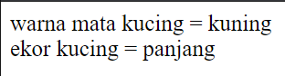

**REFERENSI**

1. <https://www.malasngoding.com/pengertian-dan-pengenalan-oop-pada-php/>
2. <https://www.tutorialspoint.com/php/php_object_oriented.htm>
3. <https://www.petanikode.com/java-oop/>
4. <https://medium.com/@putyasekar/mengenal-pengertian-dan-konsep-oop-object-oriented-programming-1d9e097d32ea>
5. <https://drive.google.com/file/d/1zvAzhJIKwN5uBQjPBqbRKmMyN69Bl0Ym/view>

## IMPLEMENTASI PROGRAM

1. Class, object, property, method.

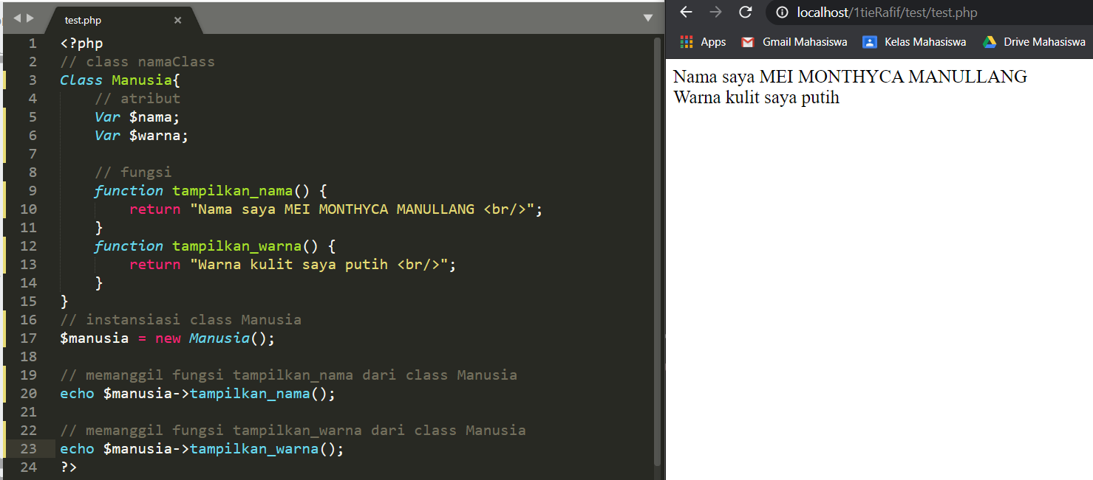

Untuk gambar diatas sudah dijelaskan pada bab teori dasar.

1. Construct dan destruct.

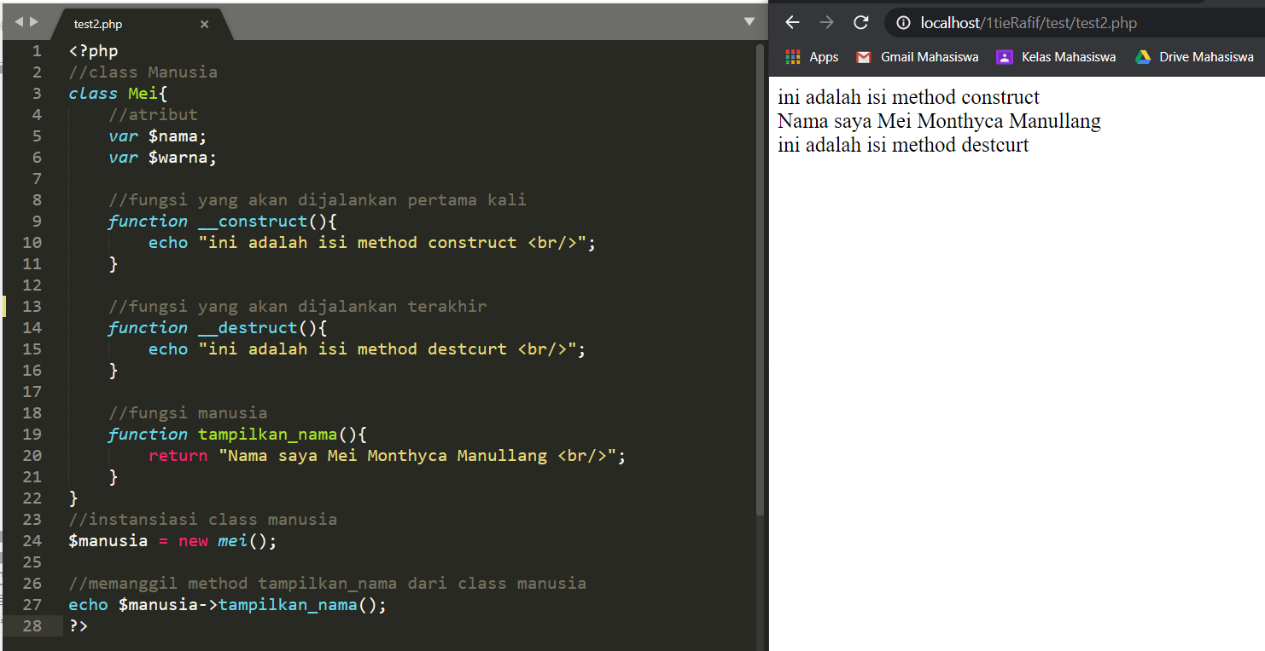

Pada program di atas perbedaan construct dengan destruct yaitu pada pemulaian program. Jika membuat fungsi program dengan sintak construct maka program akan menjalankan fungsi itu yang pertama sekali, sedangkan jika membuat fungsi program dengan sintak destruct maka program akan menjalankan fungsi itu setelah semuanya dijalankan.

1. Enkapsulasi

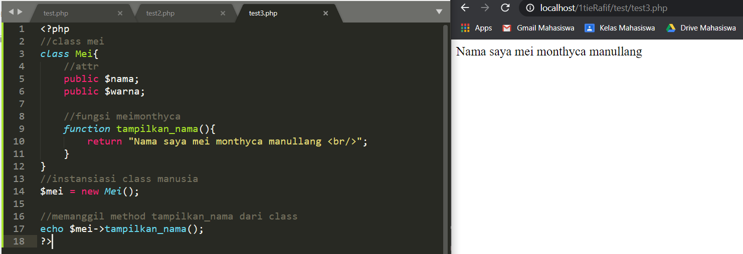

Enkapsulasi adalah metode untuk memberikan akses ke atribut atau fungsi.

1. Pewarisan sifat (Inheritance)

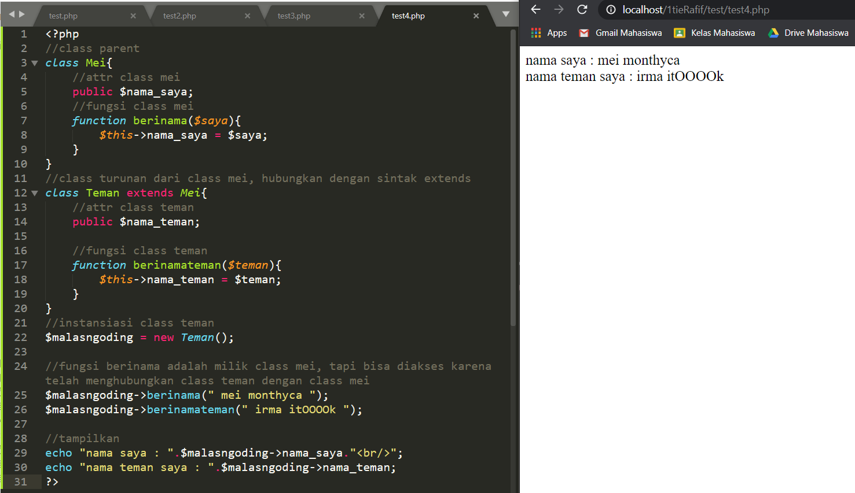

Pewarisan sifat adalah class turunan dari class lainnya dan dapat dihubungkan dengan class lainnya yang diinginkan.

1. CRUD OOP PHP
2. Membuat database

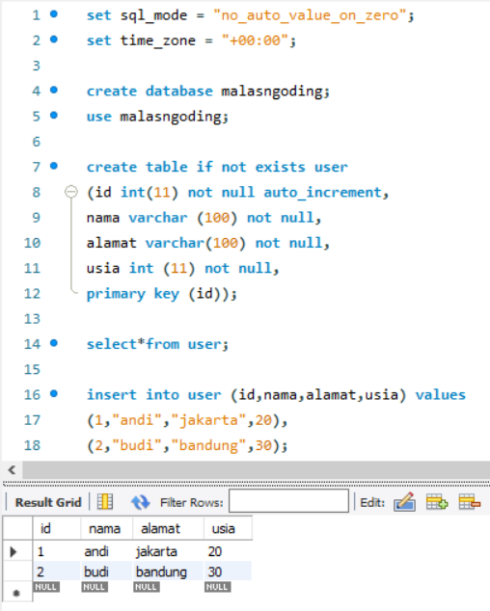

Disini saya membuat database dengan MySQL.

1. Membuat kode program dan beri nama database.php

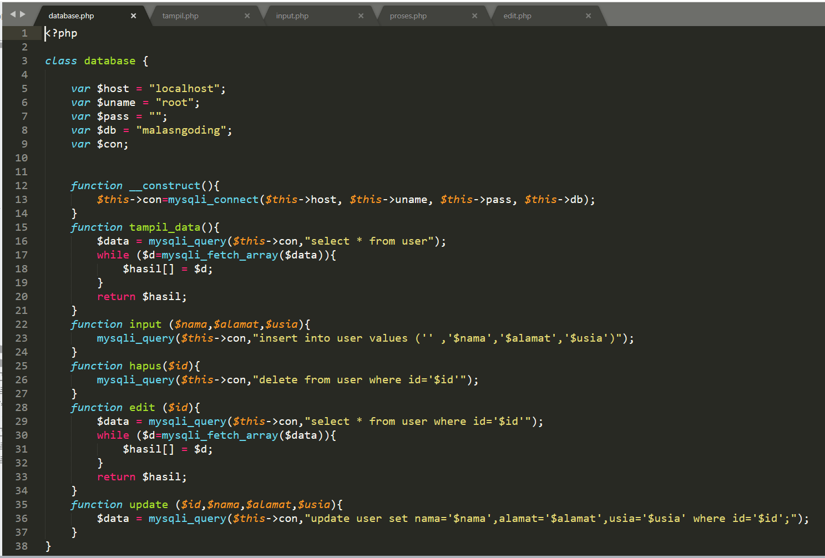

1. Membuat kode program dan beri nama tampil.php

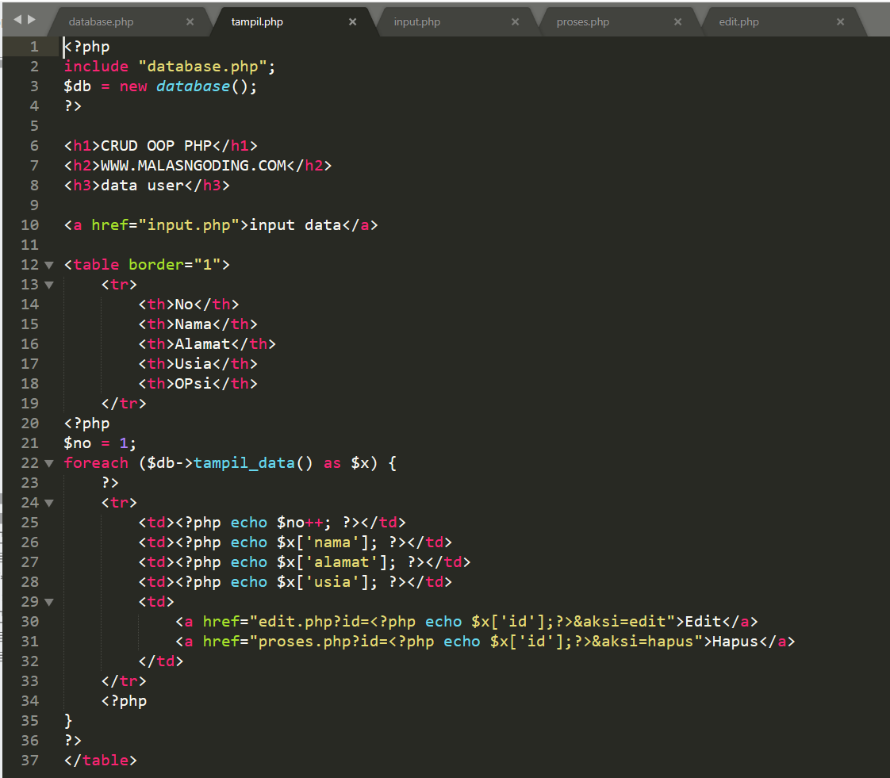

1. Membuat kode program dan beri nama input.php

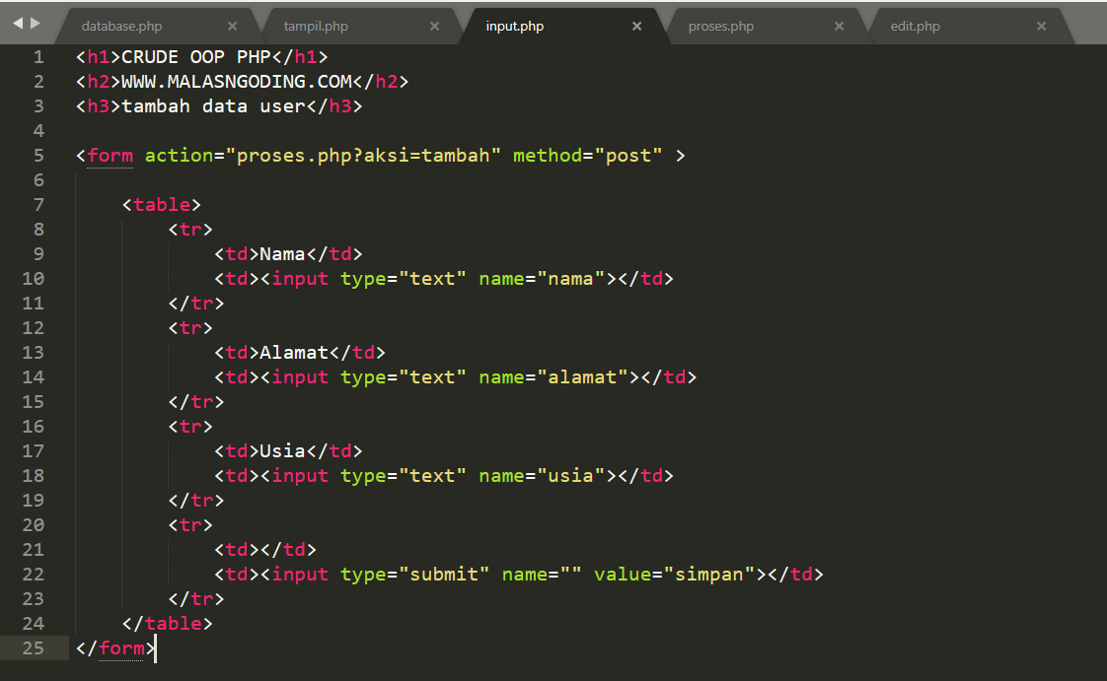

1. Membuat kode program dan beri nama proses.php

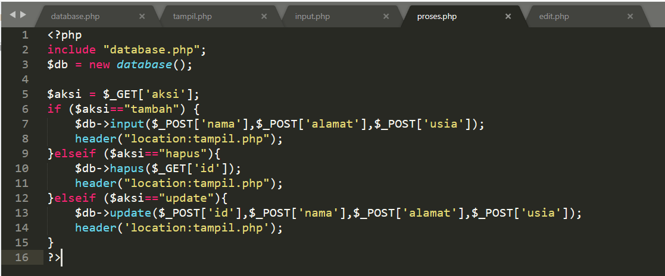

1. Membuat kode program dan beri nama edit.php

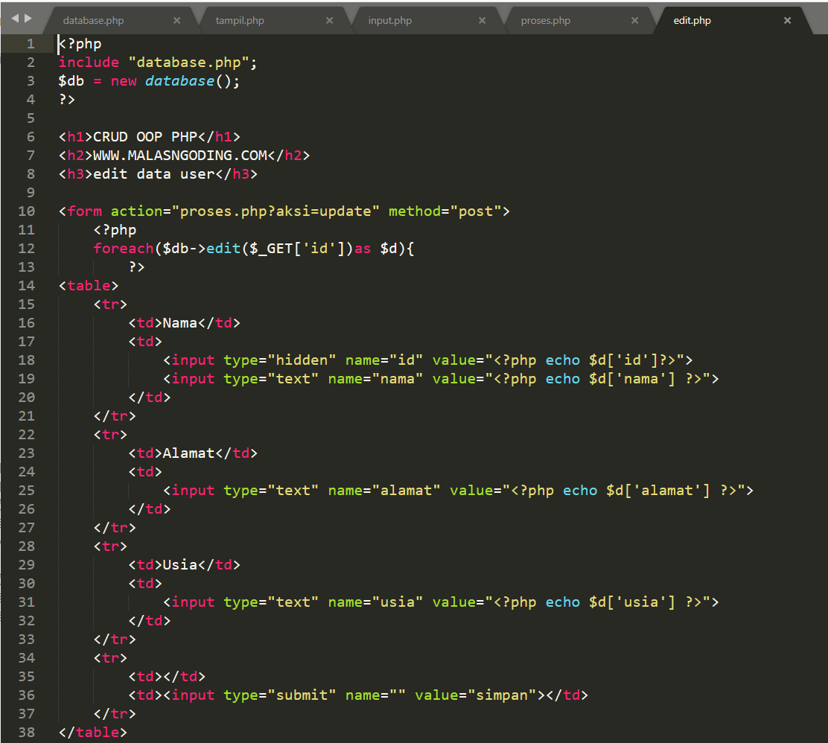

1. Silahkan buka browser dan lihat hasilnya sebagai berikut.

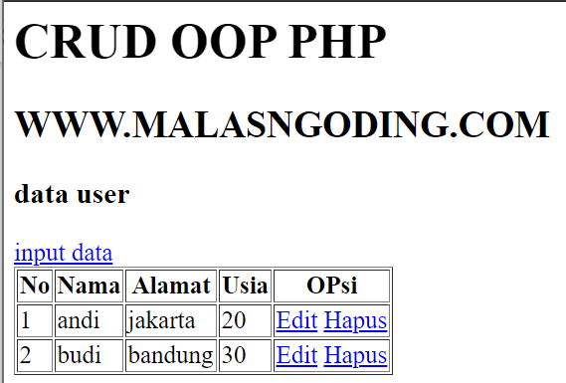

1. Tampilan bagian input.

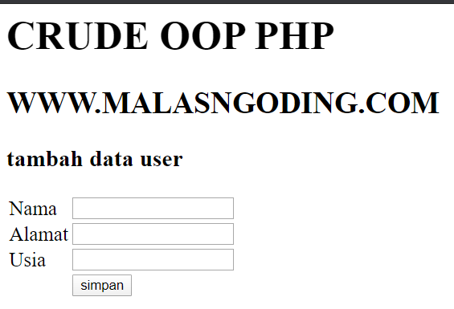

1. Hasil setelah ditambahkan.

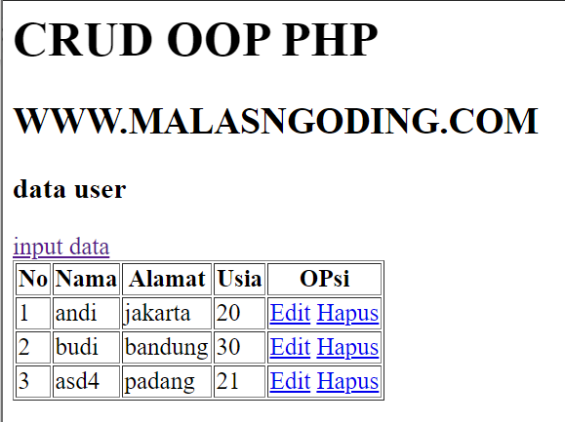

1. Setelah dilakukan penghapusan.

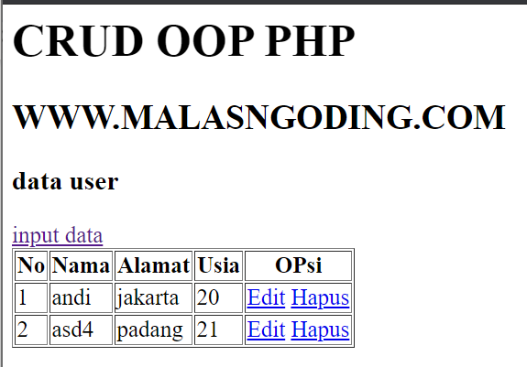

1. Tampilan bagian edit.

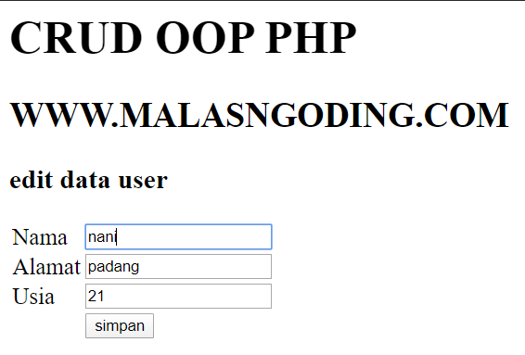

1. Setelah dilakukan pengeditan.

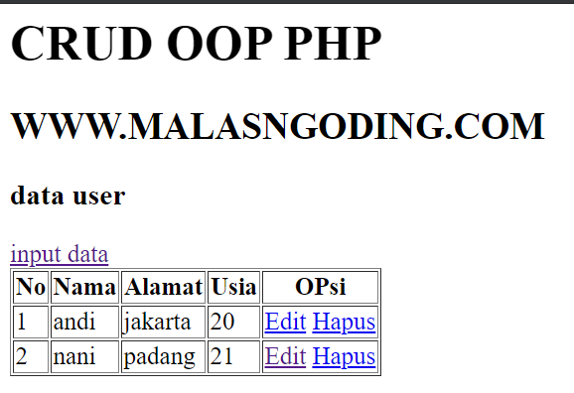

## LATIHAN

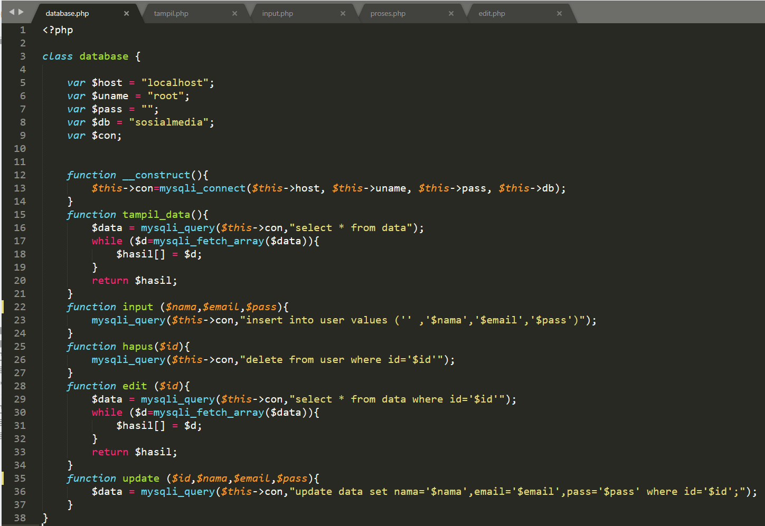

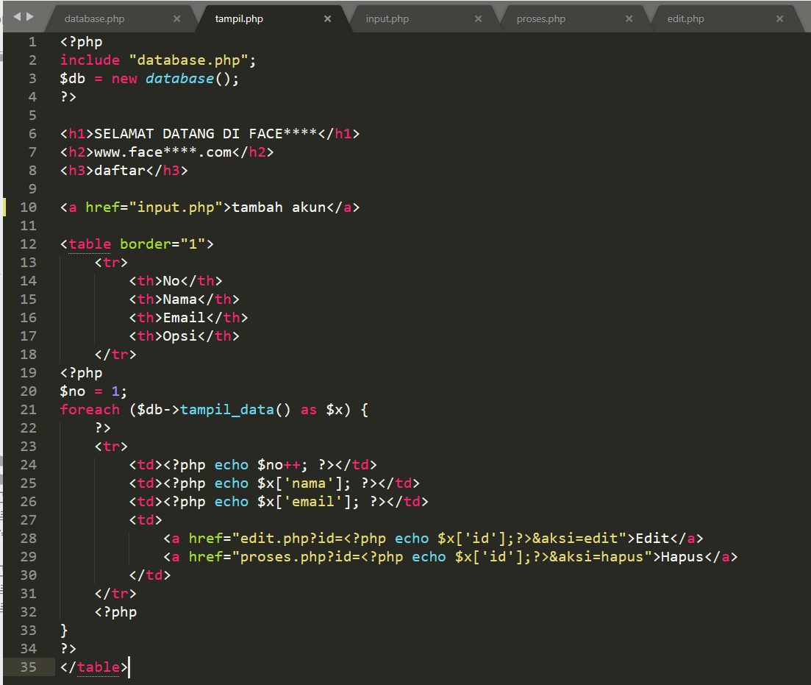

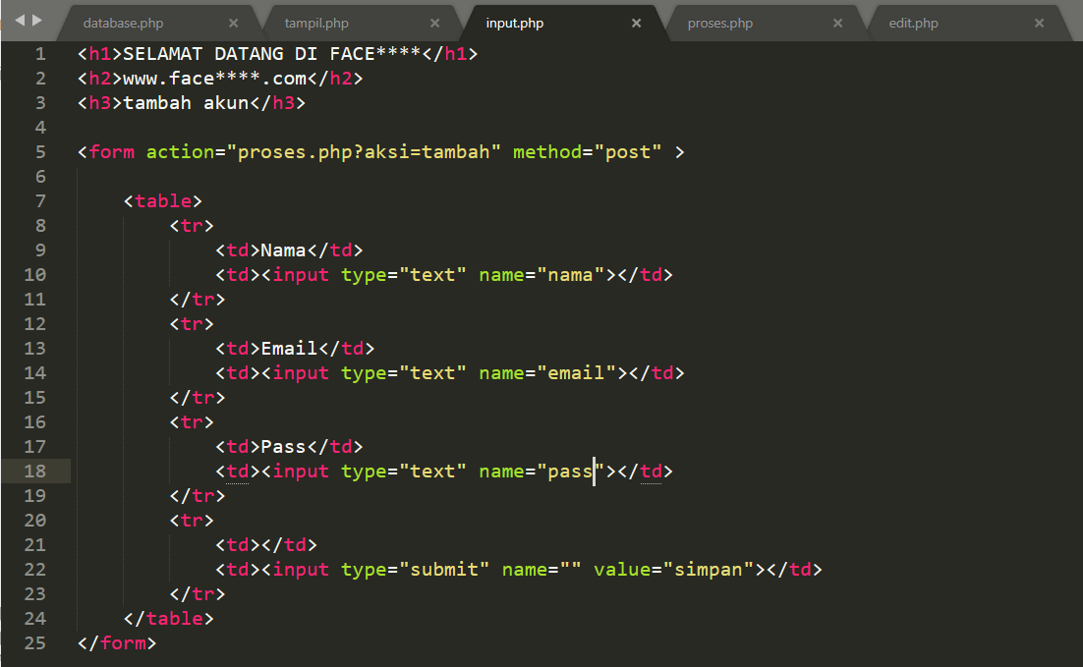

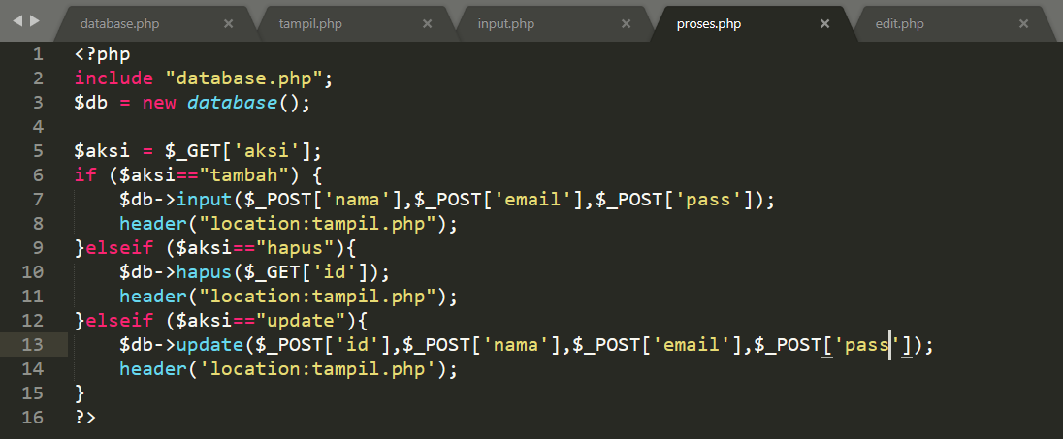

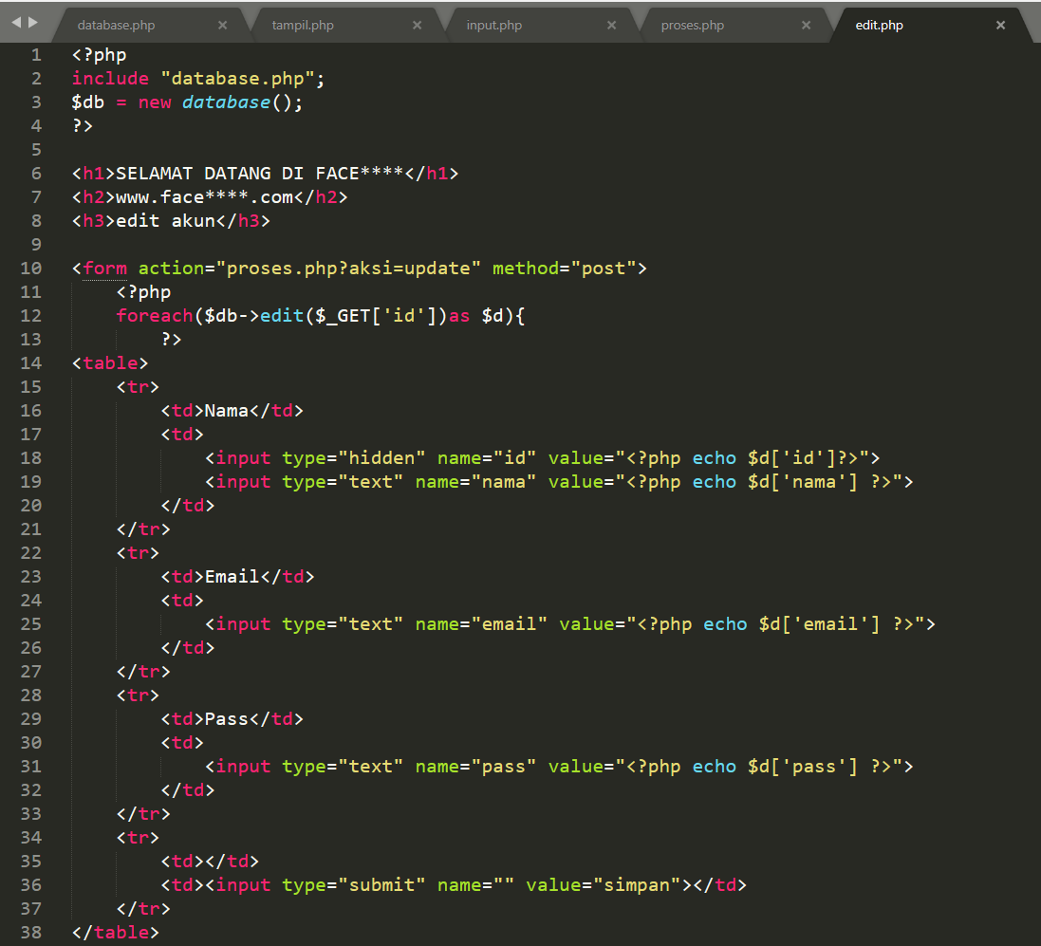 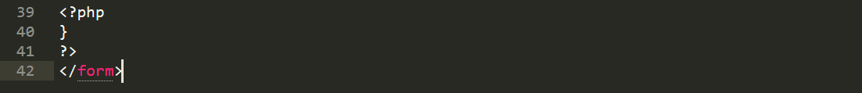

Hasil output

